คู่มือการติดตั้งและการใช้งานโปรแกรม

1. การติดตั้งโปรแกรม

  - ความต้องการของระบบ
- ใช้ JDK เวอร์ชั่น 1.4 ขึ้นไป
- มีพอร์ตขนานอย่างน้อย 1 พอร์ต

1.2 การติดตั้งโปรแกรม
    - ทำการดับเบิ้ลคลิกที่ไฟล์ Setup.exe จะได้หน้าจอ Welcome ดังรูปที่ 1
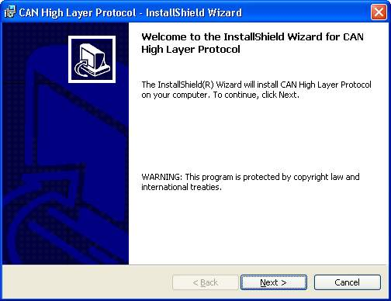

รูปที่ 1 แสดงหน้าจอ Welcome

    - คลิก Next เพื่อเริ่มดำเนินการติดตั้ง จากนั้นใส่ Customer Information ดังรูปที่ 2

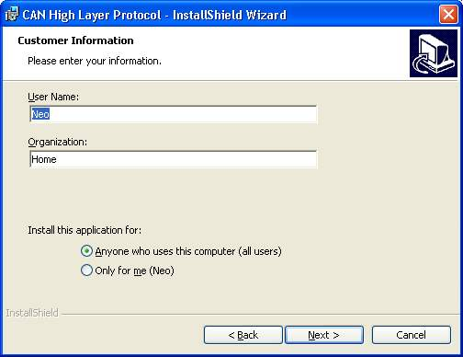

รูปที่ 2 แสดงหน้าจอ Customer Information

    - เมื่อกรอก Customer Information แล้วก็คลิก Next เพื่อดำเนินการเลือกโฟลเดอร์ปลายทางดังรูปที่ 3

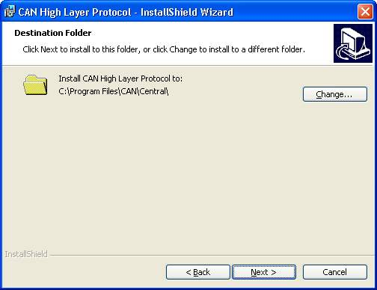

รูปที่ 3 แสดงหน้าจอเลือกโฟลเดอร์ปลายทาง

    - เมื่อเลือกโฟลเดอร์ปลายทางแล้วก็คลิก Next เพื่อเข้าสู่ขั้นตอนการติดตั้งดังรูปที่ 4

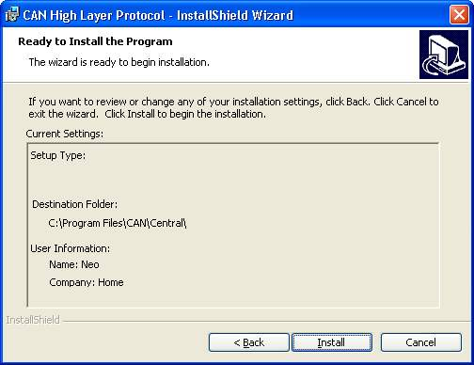

รูปที่ 4 แสดงหน้าจอการติดตั้ง

    - รูปที่ 5 แสดงหน้าจอเมื่อมีการติดตั้งเสร็จสมบูรณ์ จากนั้นคลิก Finish เพื่อสิ้นจบติดตั้ง

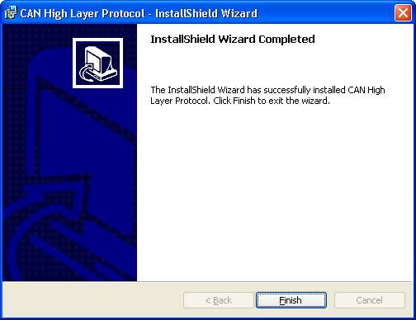

รูปที่ 5 แสดงหน้าจอการติดตั้งสมบูรณ์

1.3 การติดตั้งโปรแกรมบน Microsoft Window NT/2000/XP
ในกรณีที่ระบบปฏิบัติการที่ติดตั้งเป็น Microsoft Window NT, 2000 หรือ XP ให้ทำการติดตั้งตามปกติในข้อ 1.2 และจะต้องทำการติดตั้ง Userport.sys ลงบนระบบปฏิบัติการเพิ่มเติม เพื่อที่จะทำให้ยูสเซอร์โปรแกรมสามารถแอคเซสฮาร์ดแวร์ได้โดยตรงเสมือนทำงานอยู่บนระบบปฏิบัติการ Microsoft Window 95, 98 หรือ ME โดยมีขั้นตอนในการติดตั้งดังนี้
- ก็อบปี้ Userport.sys ไว้ใน %WINDIR%\System32\Drivers
- รัน Userport.exe จากนั้นกดปุ่ม Start ตามรูปที่ 6
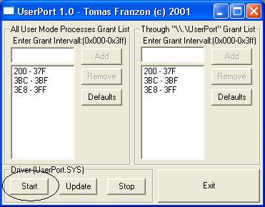

รูปที่ 6 แสดงการใช้งาน Userport.exe

1.4 การติดตั้งโปรแกรมบนไมโครคอนโทรลเลอร์
การพัฒนาโปรแกรมบนไมโครคอนโทรลเลอร์นั้นได้เลือกใช้ภาษาซี เนื่องจากเป็นภาษาระดับสูงซึ่งช่วยย่นเวลาในการพัฒนาแทนการใช้ภาษาแอสแซมบลี้ ดังนั้นผู้ใช้งานจะต้องทำการแปลงจากไฟล์ที่เป็นภาษาซีไปเป็น hex ไฟล์ซึ่งพร้อมที่จะโปรแกรมลงบนตัวไมโครคอนโทรลเลอร์ MCS51 โดยไฟล์โปรแกรมที่เป็นภาษาซีมีชื่อว่า CAN.c

1.5 การติดตั้งดาต้าเบส
การติดตั้งดาต้าเบสนั้นทางผู้พัฒนาได้เลือกใช้ Microsoft Access เนื่องจากมีความสะดวกในการใช้งาน โดยเครื่องที่จะทำการติดตั้งจะต้องติดตั้ง Microsoft Access ไว้ล่วงหน้า โดยมีขั้นตอนในการติดตั้งดังนี้
    - ก็อบปี้ไฟล์ CanDatabase.mdb ไว้ในเครื่อง
    - ติดตั้ง Data Source โดยใช้ ODBC ดังรูปที่ 7

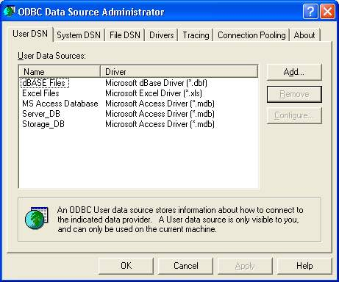

รูปที่ 7 แสดงการติดตั้ง Data Source

    - คลิก Add เพื่อทำการติดตั้ง Data source แล้วเลือก Microsoft Access Driver จะได้ผลลัพธ์ดังรูปที่ 8
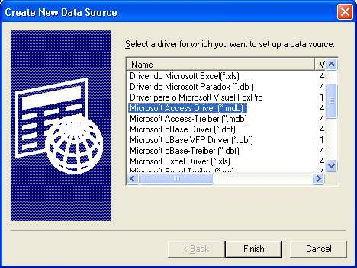

รูปที่ 8 แสดงการเลือกไดรเวอร์

    - คลิก Finish จากนั้นทำการตั้งชื่อ Data source name ว่า CANDatabase ดังรูปที่ 9

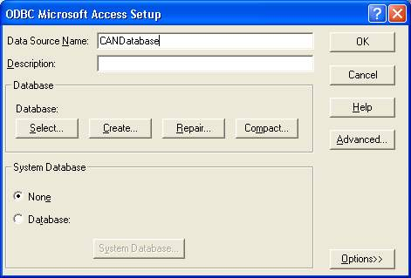

รูปที่ 9 แสดงการตั้งชื่อ Data Source

    - จากนั้นทำการคลิก Select เพื่อเลือกชื่อดาต้าเบส โดยผู้ใช้งานจะต้องทำการเลือกไฟล์ที่ได้ก๊อบปี้ในหัวข้อ 1.5.1 ดังรูปที่ 10
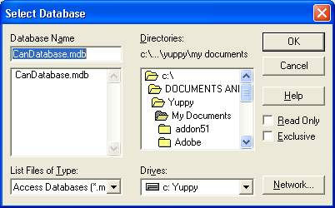

รูปที่ 10 แสดงการเลือกชื่อดาต้าเบส

2. แนะนำโปรแกรมใช้ทดสอบโพรโตคอล
การออกแบบโปรแกรมเพื่อใช้ในการนำเสนอการทดสอบโพรโตคอลตามที่ได้ออกแบบไว้มีองค์ประกอบดังนี้

2.1 ส่วนที่ใช้ในการนำส่งข้อมูล
ส่วนที่ใช้ในการนำส่งข้อมูลนี้เป็นส่วนที่อนุญาตให้ผู้ใช้งานได้ทดสอบการส่งข้อมูลไปยังโหนดที่ต้องการ โดยผู้ใช้งานจะต้องป้อนข้อมูลที่สำคัญ ได้แก่ ID และเพลนเท็กซ์ในกรณีที่ผู้ใช้เลือกที่จะส่งข้อมูลโดยใช้เฟรมสำหรับรับส่งข้อมูลในกรณีที่ผู้ใช้ต้องการทดสอบการส่งสถานะโดยใช้เฟรมรายงานสถานะผู้ใช้จะต้องเลือก Radio Button ไปที่ Status จากนั้นผู้ใช้จะต้องป้อน ID, Type และ Description
ในกรณีที่ผู้ใช้เลือกการส่งข้อมูลโดยใช้เฟรมสำหรับรับส่งข้อมูลเมื่อผู้ใช้ได้ป้อนข้อมูลตามข้อกำหนดแล้วโปรแกรมจะทำการคำนวณขนาดของเพลนเท็กซ์และผลรวมให้อัตโนมัติ ในกรณีที่ผู้ใช้เลือกการส่งข้อมูลโดยใช้เฟรมรายงานสถานะโปรแกรมจะทำการคำนวณเฉพาะส่วนของผลรวมเท่านั้น

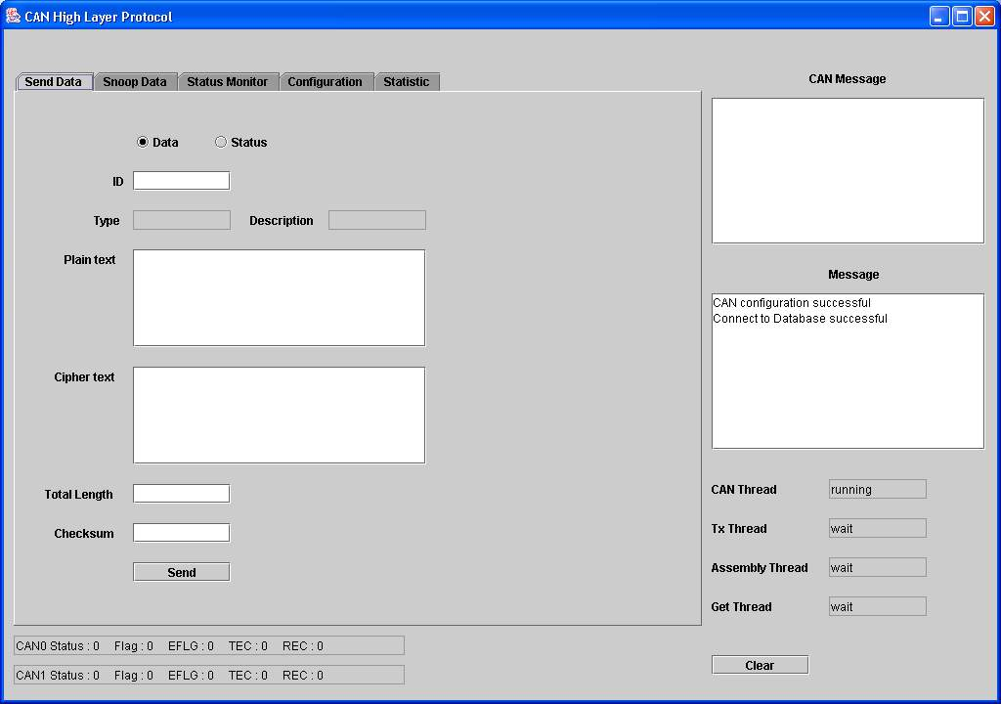

รูปที่ 10 แสดงอินเทอร์เฟซที่ใช้ในการส่งข้อมูล

2.2 ส่วนที่ใช้ในการดักจับแพ็กเก็ต
ส่วนที่ใช้ในการดักจับแพ็กเก็ตเป็นส่วนที่อนุญาตให้ตรวจสอบการรับส่งข้อมูลผ่านเครือข่าย โดยสามารถเลือกการกรองข้อมูลที่ต้องการได้โดยเลือกที่ Filter ID จากนั้นป้อน ID ของข้อความที่ต้องการ โปรแกรมจะทำการแสดงผลโดยกรองเอาเฉพาะข้อมูลที่มี ID ที่ตรงตามเลือกและแสดงผลตามโพรโตคอลที่ได้รับ

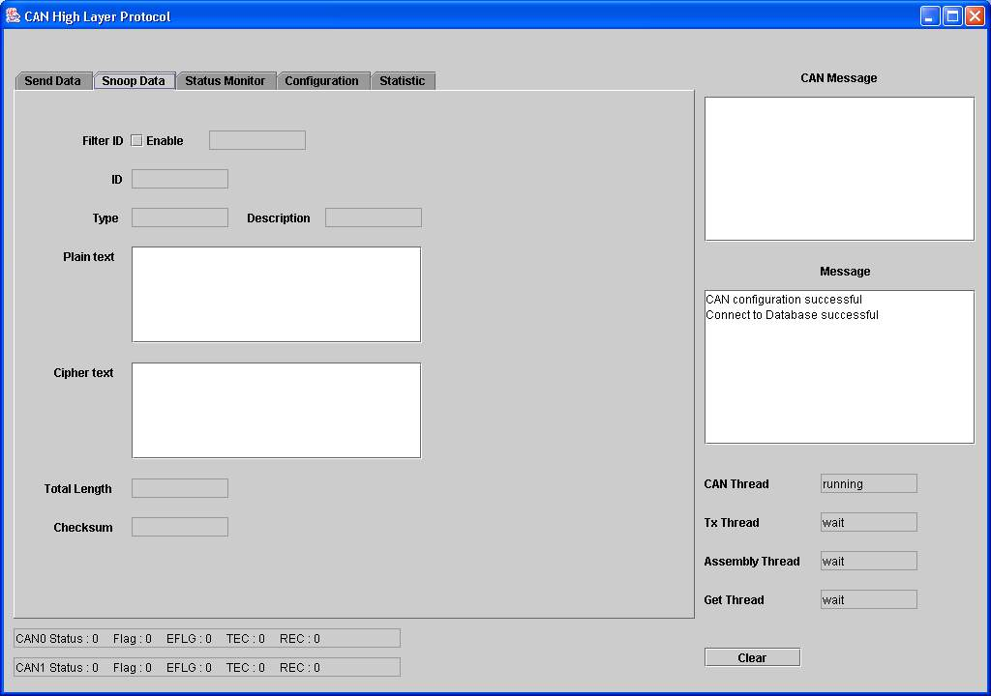

รูปที่ 11 แสดงอินเทอร์เฟซที่ใช้ในการดักจับแพ็กเก็ต

2.3 ส่วนที่ใช้ในการแสดงสถานะของระบบ
ส่วนที่ใช้ในการแสดงสถานะของระบบเป็นส่วนที่อนุญาตให้ตรวจสอบดูสถานะของโหนดและตัวควบคุม CAN ต่างๆที่อยู่บนเครือข่าย โปรแกรมจะรายงานสถานะของโหนดเป็นภาพกราฟฟิกส์ โดยที่สีเขียวจะแทนโหนดและตัวควบคุม CAN ที่อยู่ในสถานะ Active ส่วนสีแดงจะแทนโหนดและตัวควบคุม CAN ที่อยู่ในสถานะ Standby

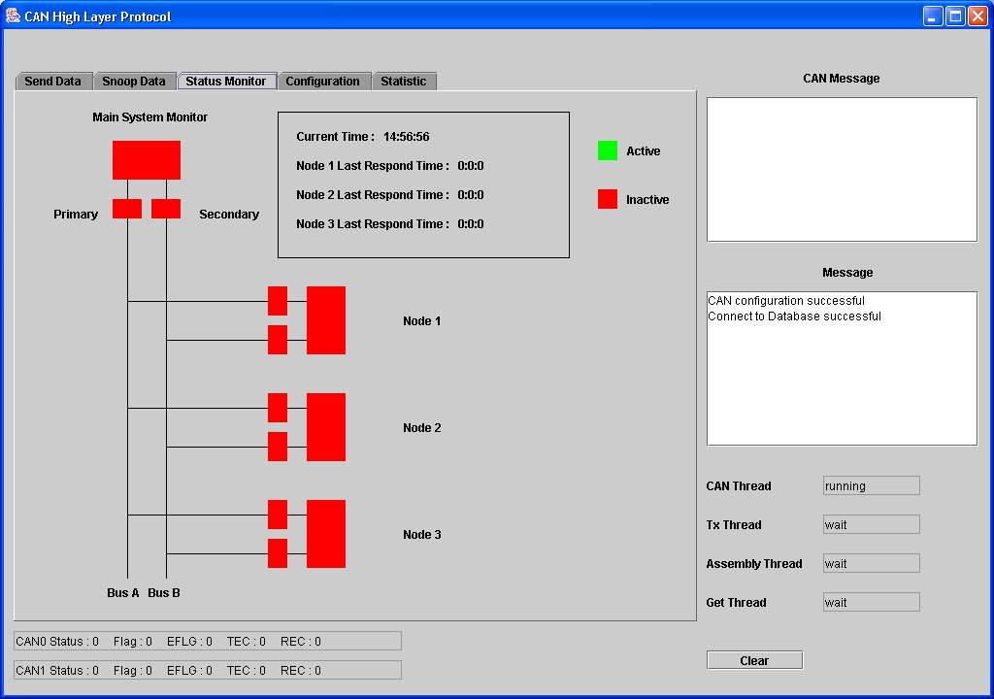

รูปที่ 12 แสดงอินเทอร์เฟซที่ใช้ในการตรวจสอบสถานะ

2.4 ส่วนที่ใช้ในการตั้งค่าระบบ
ส่วนที่ใช้ในการตั้งค่าระบบเป็นส่วนที่อนุญาตให้ทดลองตั้งค่าต่างๆของระบบเพื่อตรวจสอบดูการเปลี่ยนแปลงที่เกิดขึ้น โดยสามารถที่จะตั้งค่าที่ใช้ในเวลาที่ใช้ในการร้องขอสถานะของระบบ, ค่า Time out ในการส่งข้อมูลและค่าเวลา Time out ที่ใช้ในการประกอบข้อมูล

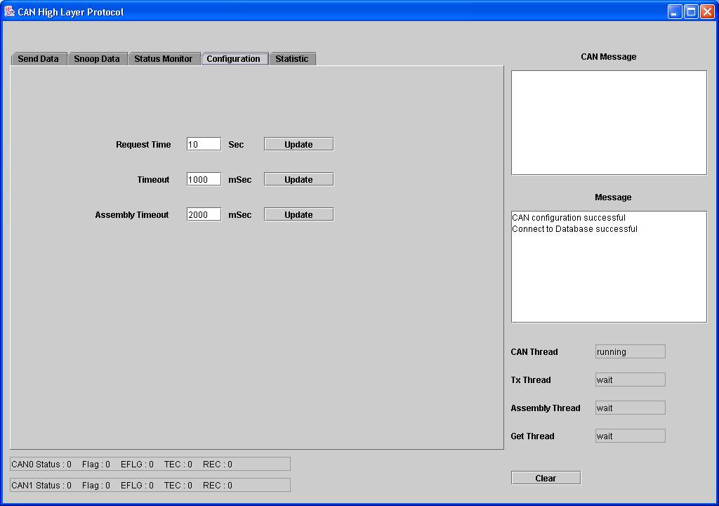

รูปที่ 13 แสดงอินเทอร์เฟซที่ใช้ในการตั้งค่าระบบ

2.5 ส่วนที่ใช้ในการตรวจสอบข้อมูลย้อนหลัง
ส่วนที่ใช้ในการตรวจสอบข้อมูลย้อนหลังเป็นส่วนที่อนุญาติให้ตรวจสอบดูสถานะของระบบย้อนหลังเพื่อใช้การวิเคราะห์ระบบ

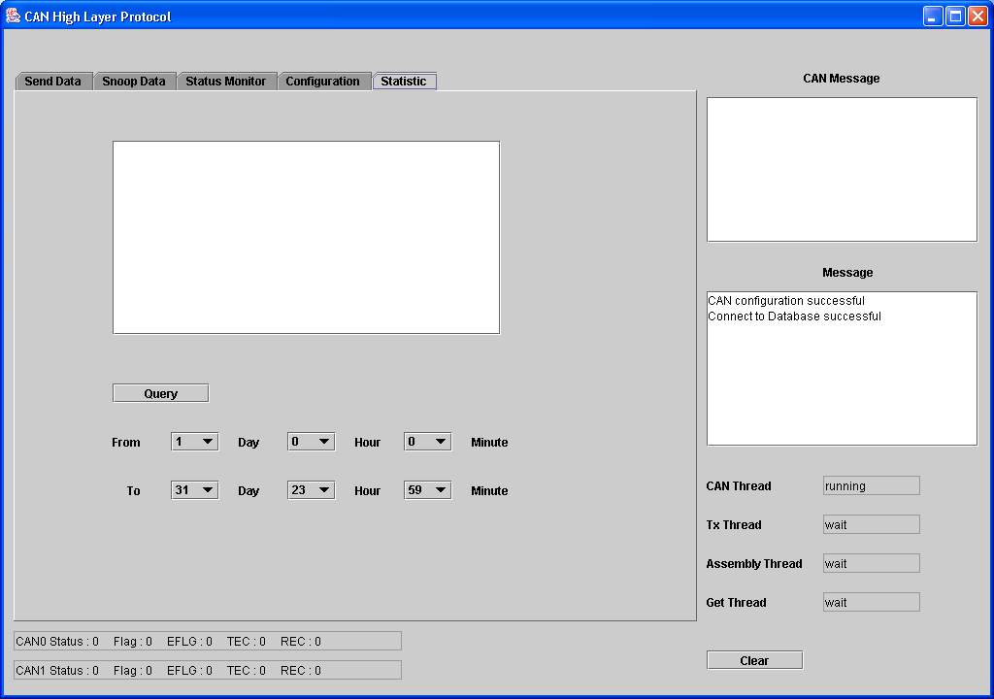

รูปที่ 14 แสดงอินเทอร์เฟซที่ใช้ในการตรวจสอบข้อมูลย้อนหลัง

3. การใช้งาน

3.1 ส่วนที่ใช้ในการนำส่งข้อมูล
    - ส่งข้อมูลโดยใช้เฟรมส่งข้อมูล
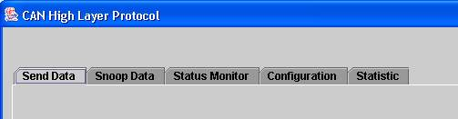

(ก)

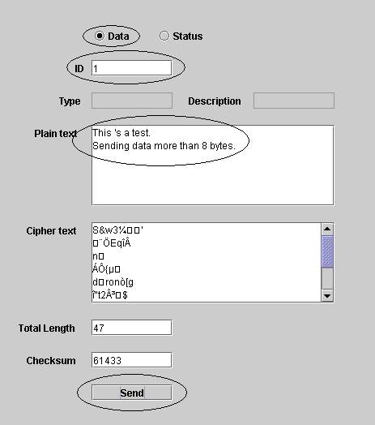

(ข)
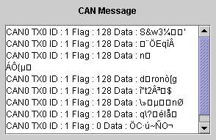

(ค)

รูปที่ 15 แสดงการส่งข้อมูลโดยใช้เฟรมส่งข้อมูล

- เลือกที่แท็ป Send Data ดังรูปที่ 15 (ก).
- เลือกรูปแบบการส่งโดยใช้เฟรมข้อมูลดังรูปที่ 15 (ข).
- พิมพ์หมายเลข ID ของ Message
- พิมพ์ข้อมูลที่ต้องการส่งในช่อง Plain text
- กด Send เพื่อส่งข้อมูล
- โปรแกรมจะทำการคำนวณขนาดของข้อมูลและผลรวม
- รูปที่ 15 (ค). แสดงการแบ่งข้อมูลเพื่อนำส่งผ่าน CAN โพรโตคอล

3.1.2 ส่งข้อมูลโดยใช้เฟรมรายงานสถานะ

(ก)
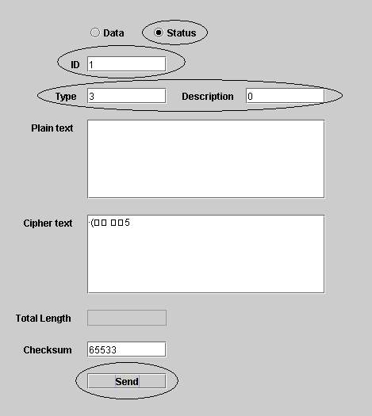

(ข)
รูปที่ 16 แสดงการส่งข้อมูลโดยใช้เฟรมรายงานสถานะ

- เลือกที่แท็ป Send Data ดังรูปที่ 16 (ก).
- เลือกรูปแบบการส่งโดยใช้เฟรมสถานะดังรูปที่ 16 (ข).
- พิมพ์หมายเลข ID ของ Message
- พิมพ์ข้อมูลที่ต้องการส่งในช่อง Type และ Description
- กด Send เพื่อส่งข้อมูล

ส่วนที่ใช้ในการดักจับข้อมูล
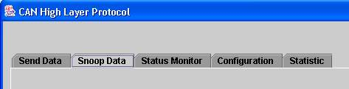

(ก)
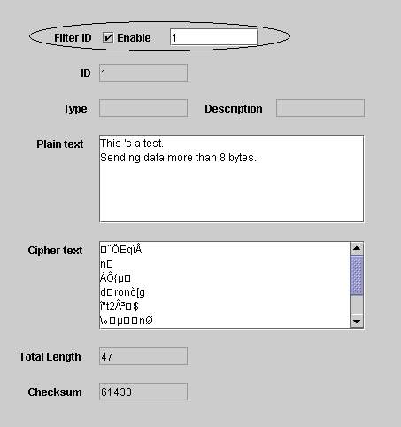

(ข)
รูปที่ 17 แสดงการดักจับข้อมูล

- เลือกที่แท็ป Snoop Data ดังรูปที่ 17 (ก).
- คลิ้กที่ Filter ID เพื่อกรองข้อมูลโดยใช้ ID จากนั้นใส่ ID ของ Message ที่ต้องการดังรูปที่ 17 (ข). จากนั้นเมื่อมีการส่งข้อมูลบนเครือข่ายและมี ID ของ Message ตรงกับที่ต้องการ โปรแกรมจะแสดงผลตามประเภทของเฟรมที่ได้รับเข้ามา

ในกรณีที่ต้องการแสดงผลข้อมูลทุกๆ Message ID ที่รับเข้ามาก็สามารถคลิ้กเครื่องหมายถูกที่ Filter ID ออก

ส่วนที่ใช้ในการตรวจสอบสถานะ
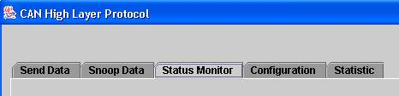

(ก)
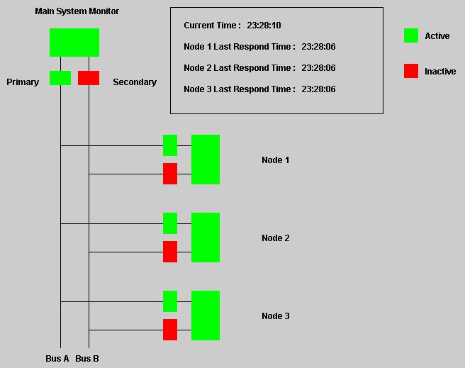

(ข)
รูปที่ 18 แสดงการดักจับข้อมูล
- เลือกที่แท็ป Snoop Data ดังรูปที่ 18 (ก).
- โปรแกรมจะทำการแสดงสถานะของอุปกรณ์บนเครือข่ายดังรูปที่ 18 (ข).

  - ส่วนที่ใช้ในการตั้งค่าระบบ

(ก)

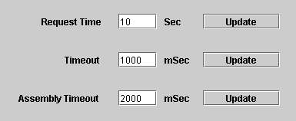

(ข)
รูปที่ 19 แสดงการตั้งค่าระบบ

- เลือกที่แท็ป Config ดังรูปที่ 19 (ก).
- โปรแกรมจะแสดงค่าต่างๆที่สามารถเปลี่ยนแปลงเพื่อดูการเปลี่ยนแปลงของระบบ

3.5 ส่วนที่ใช้ในการตรวจดูข้อมูลย้อนหลัง
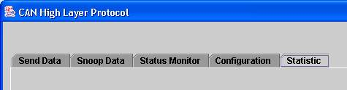

(ก)
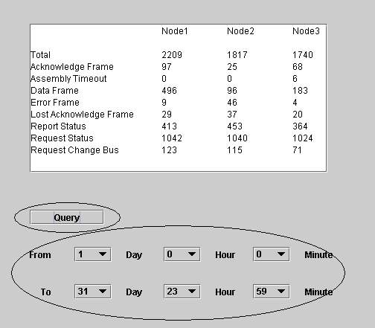

(ข)
รูปที่ 20 แสดงการตรวจสอบข้อมูลย้อนหลัง
  - เลือกที่แท็ป Satistic ดังรูปที่ 20 (ก).
  - เลือกช่วงเวลาที่ต้องการดูข้อมูลย้อนหลังดังรูปที่ 20 (ข).
  - กด Query เพื่อเรียกดูข้อมูล

